24. september 2019

Vejledning – Migrering

Indhold
2 Hvem og hvorfor migrere? 2
3 Adgangskode 2
3.1 Jeg kan IKKE huske min adgangskode til login 2
3.1.1 Gendannelse af adgangskode 2
3.2 Migreringen til Wolters Kluwer konto 3
3.2.1 Yderligere sikkerhed 7
3.2.2 Email not available 8

Hvem og hvorfor migrere?
Migreringsprocessen skal gennemføres, da vi opgraderer sikkerheden ved login og administration af brugere i finsit. Kravet til adgangskode hæves og tilknytning til SMS, ekstern e-mail og app tilbydes.

Alle brugere i finsit skal migrere sin konto. Revisor, revisors kunder og øvrige brugere skal igennem denne migrering for at højne sikkerheden.

Adgangskode
Sproget kan variere afhængigt af den enkelte brugers indstillinger.

Jeg kan IKKE huske min adgangskode til login

Gendannelse af adgangskode
For at gendanne adgangskoden til en bruger skal ’Glómt ’losenordet?’ aktiveres:

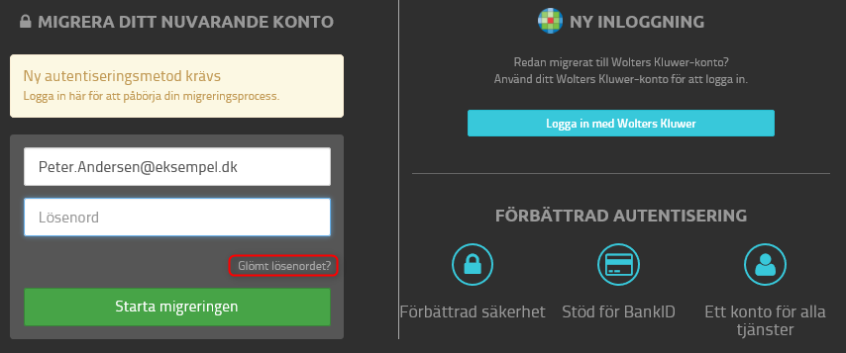

Dernæst indtastes mailadressen på brugeren, og ’Skicka’ aktiveres:

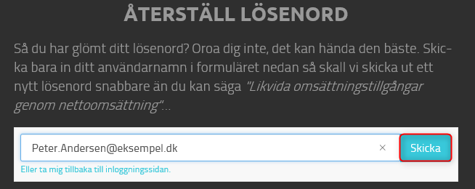
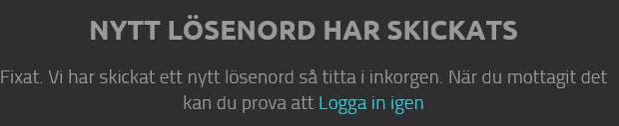

En mail afsendes fra systemet med en ny adgangskode. Bemærk denne adgangskode kun skal benyttes én gang, da kontoen herefter migreres:

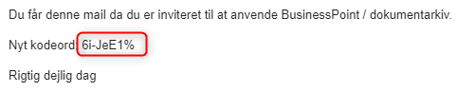

Det er nu muligt at logge ind og starte migreringsprocessen:

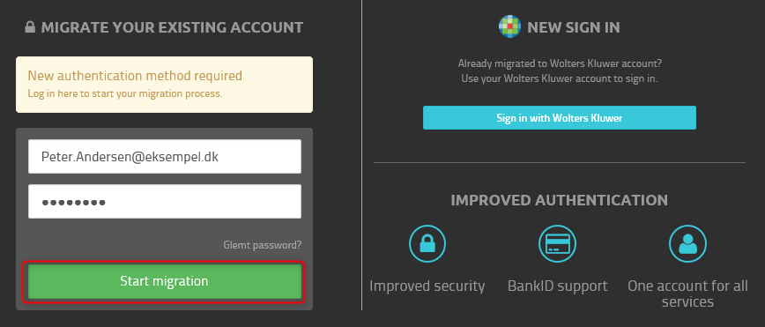

Migreringen til Wolters Kluwer konto

I venstre del af skærmbilledet indtastes brugernavn og adgangskode. Dernæst klikkes ’Start migration’. Herefter åbnes et nyt vindue, hvor migreringsprocessen beskrives.

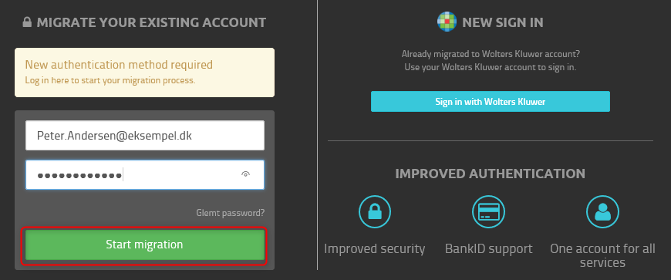

Scrol ned i bunden af dette vindue og aktivér ’ Ett bättre och mer sätt att logga in’:
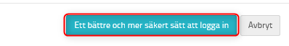

Dernæst skal ’Create account’ aktiveres:
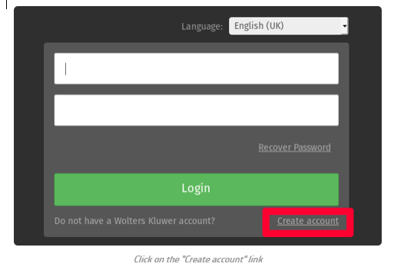
Nedenstående elementer udfyldes og afsluttes med ’Continue.’ (se evt. pkt. 3.2.2. Email not available):
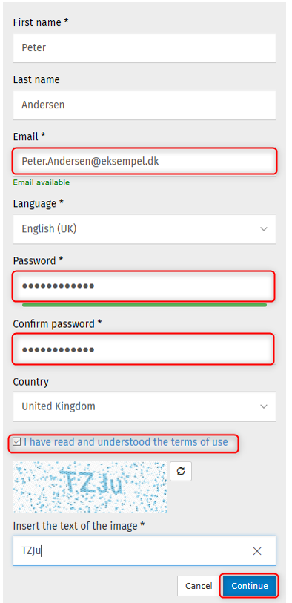
OBS!: Alle felter er følsomme for store og små bogstaver

En mail bliver automatisk genereret og sendt til den oprettede mailadresse for at verificere denne.

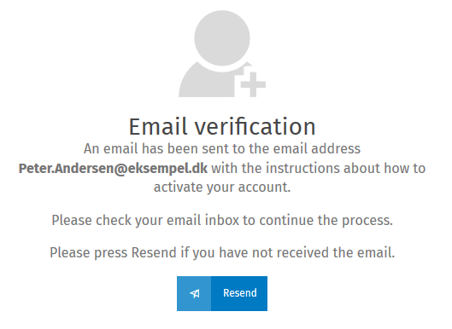

Linket i den modtagne mail aktiveres.

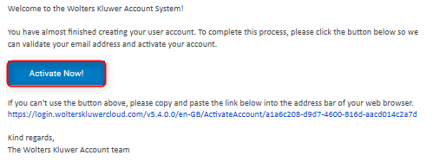

Yderligere sikkerhed
Hver enkelt bruger skal tage stilling til, hvorvidt der ønskes yderligere sikkerhed end blot en adgangskode. Hvis en adgangskode er vurderet tilstrækkelig klikkes ’No, thanks’.

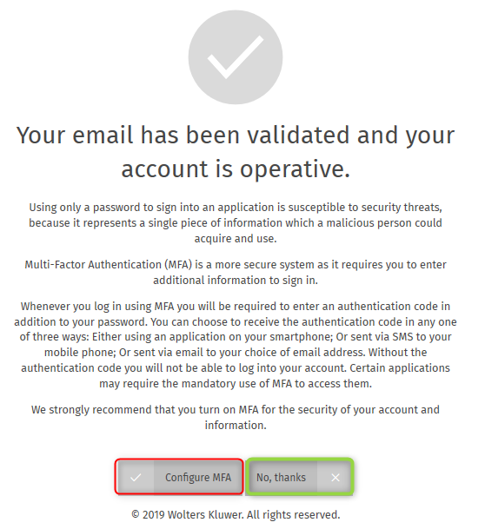

Ønskes en eller flere af nedenstående sikkerhedsforanstaltninger, skal disse konfigureres. Authentication application kræver, at brugeren installerer en app på telefonen, som knyttes til den nyoprettede Wolters Kluwer konto, hvorefter denne app giver adgangskoder til login i programmet.

SMS kræver, at brugeren angiver et mobilnummer, hvortil en kode sendes ved login i programmet.

Email kræver, at brugeren angiver en anden mailadresse end den, som Wolters Kluwer kontoen er oprettet med, hvortil en kode sendes ved login i programmet.

Følg de specifikke instrukser under hvert punkt.

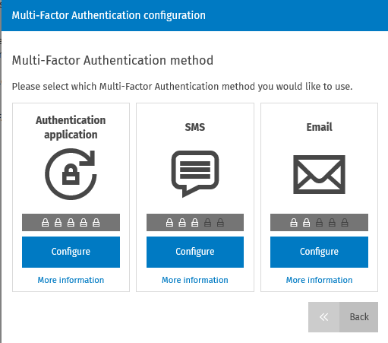

Email not available

Hvis nedenstående meddelelse fremkommer ved indtastning af mailadressen, er denne allerede migreret.

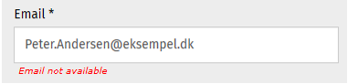

Når brugeren er migreret, kan almindelig login foretages i højre side af skærmbilledet:

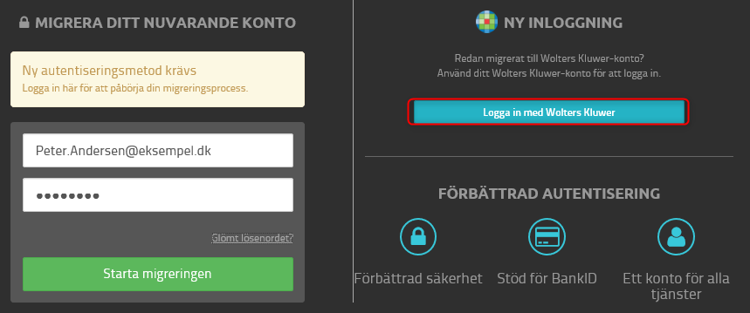

Såfremt adgangskoden huskes, logges der ind. Alternativt klik ’Aterställ lösenord’

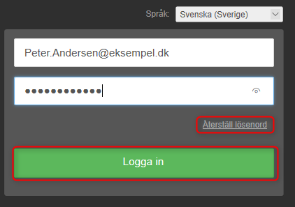

Mailadressen angives:
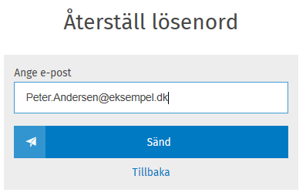

En mail fremsendes med ny adgangskode:
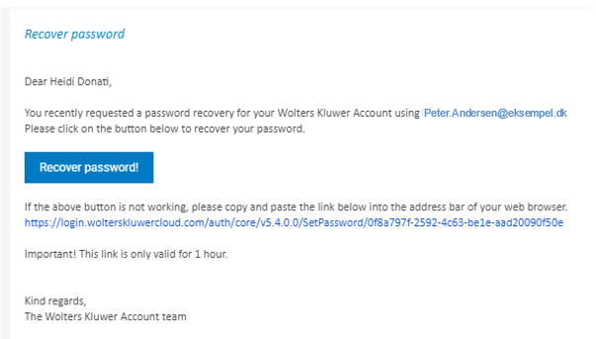

Det er via ovenstående link muligt at ændre adgangskoden og dermed logge ind med denne:
